**федеральное государственное автономное образовательное учреждение высшего образования**



**МОСКОВСКИЙ ПОЛИТЕХНИЧЕСКИЙ УНИВЕРСИТЕТ**

**(ВЫСШАЯ ШКОЛА ПЕЧАТИ И МЕДИАИНДУСТРИИ)**

**(Факультет информационных технологий)**

***(Институт Принтмедиа и информационных технологий)***

***Кафедра Информатики и информационных технологий***

**направление подготовки**

**09.03.02 «Информационные системы и технологии»**

**ЛАБОРАТОРНАЯ РАБОТА № 1**

**Дисциплина:** Введение в программирование

**Тема:** Основные сведения о языке С и C++ и его использовании

**Выполнил: студент группы 231-338**

Шаура Илья Максимович

**Дата, подпись** 26.09.2023

**Москва2023**

Меню выбора лабораторной / пункта



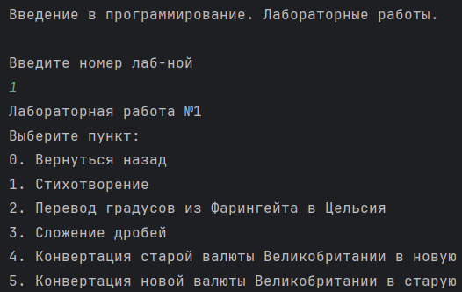

1. Используя средства языка С и С++ (printf(), cout) напишите программу, выводящую па экран ваше любимое стихотворение. Для разбиения на строчки используйте подходящую управляющую последовательность.



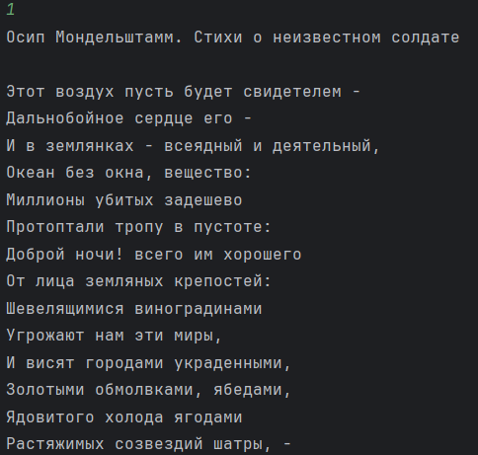

|  |
| --- |
| std::cout << "Осип Мондельштамм. Стихи о неизвестном солдате\n" << std::endl; std::cout << "Этот воздух пусть будет свидетелем —\n"  "Дальнобойное сердце его —\n"  "И в землянках — всеядный и деятельный,\n"  "Океан без окна, вещество…\n"  "Миллионы убитых задешево\n"  "Протоптали тропу в пустоте:\n"  "Доброй ночи! всего им хорошего\n"  "От лица земляных крепостей…\n"  "Шевелящимися виноградинами\n"  "Угрожают нам эти миры,\n"  "И висят городами украденными,\n"  "Золотыми обмолвками, ябедами,\n"  "Ядовитого холода ягодами\n"  "Растяжимых созвездий шатры, —\n"  "Золотые созвездий жиры…\n"  "Аравийское месиво, крошево —\n"  "Свет размолотых в луч скоростей —\n"  "И своими косыми подошвами\n"  "Свет стоит на сетчатке моей, —\n"  "Сквозь эфир, десятично означенный\n"  "Свет размолотых в луч скоростей\n"  "Начинает число, опрозрачненный\n"  "Светлой болью и молью нолей:\n"  "И за полем полей — поле новое\n"  "Трехугольным летит журавлем —\n"  "Весть летит светопыльной обновою\n"  "И от битвы давнишней светло…\n"  "Весть летит светопыльной обновою:\n"  "— Я не Лейпциг, я не Ватерлоо,\n"  "Я не битва народов — я новое —\n"  "От меня будет свету светло…\n"  << std::endl; |

2. Температуру, измеренную в градусах по Цельсию, можно перевести в градусы по Фаренгейту путем умножения на 9/5 и сложения с числом 32. Напишите программу, запрашивающую температуру в градусах по Цельсию и отображающую ее эквивалент по Фаренгейту.



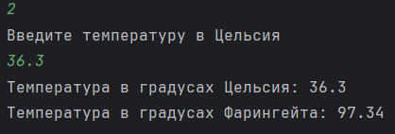

|  |
| --- |
| std::cout << "Введите температуру в Цельсия" << std::endl; float cel = 0; std::cin >> cel; std::cout << "Температура в градусах Цельсия:" << cel << std::endl  << "Температура в градусах Фарингейта:" << (cel * (9.0f / 5.0f) + 32.0f) << std::endl << std::endl; |

3. Две дроби а/b и c/d можно сложить следующим образом: a/b + c/d = (a*d + b*c)/(b*d)

Напишите программу, запрашивающую у пользователя значения двух дробей, а затем выводящую результат, также записанный в форме дроби.



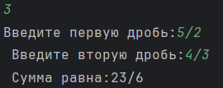

|  |
| --- |
| std::string first, second, result; std::cout << "Введите первую дробь: "; std::cin >> first; std::cout << "Введите вторую дробь: "; std::cin >> second;  std::vector<std::string> first_s, second_s; first_s = customSplit(first, '/'); second_s = customSplit(second, '/');  int a, b, c, d;  a = std::stoi(first_s[0]); std::reverse(first_s.begin(), first_s.end()); b = std::stoi(first_s[0]); c = std::stoi(second_s[0]); std::reverse(second_s.begin(), second_s.end()); d = std::stoi(second_s[0]);  result = std::to_string(a * d + b * c) + '/' + std::to_string(b * d);  std::cout << "Сумма равна:" << result << std::endl; |

4. Устаревшая денежная система Великобритании состояла из фунтов, шиллингов и пенсов. 1 фунт был равен 20 шиллингам, а 1 шиллинг — 12 пен сам.

Напишите программу, которая будет преобразовывать сумму, записанную в старом формате (фунты, шиллинги, пенсы), в новый формат (фунты, пенсы).

|  |
| --- |
| int pounds, shillings, pence; std::cout << "Введите количество фунтов:"; std::cin >> pounds; std::cout << "Введите количество шиллингов:"; std::cin >> shillings; std::cout << "Введите количество пенсов:"; std::cin >> pence;  pence = ceil(((shillings * 12 + pence) / 240 * 100));  std::cout << "Десятичных фунтов: \u0156" << pounds << '.' << pence << std::endl; |



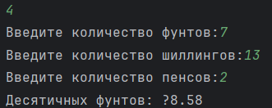

5. Напишите программу, выполняющую действия, обратные тем, которые описаны в предыдущем упражнении 4, то есть запрашивающую у пользователя сумму, указанную в десятичных фунтах, и переводящую ее в старую систему фунтов, шиллингов и пенсов.





|  |
| --- |
| float pounds, decimal; int shillings, pences; std::cout << "Введите число десятичных фунтов:"; std::cin >> pounds;  decimal = modf(pounds, &pounds); shillings += (int)(decimal * 240) / 12; pences += (int)(decimal * 240) % 12;  std::cout << "Эквивалентная сумма в старой форме записи:" << pounds << '.' << shillings << '.' << pences << std::endl; |

Полная блок схема (открывается через visio)  


Полный листинг

|  |
| --- |
| #include <iostream> #include <vector> #include <string> #include <cmath>  std::vector<std::string> customSplit(std::string str, char separator) {  int startIndex = 0, endIndex = 0;  std::vector<std::string> strings;  for (int i = 0; i <= str.size(); i++) {  if (str[i] == separator || i == str.size()) {  endIndex = i;  std::string temp;  temp.append(str, startIndex, endIndex - startIndex);  strings.push_back(temp);  startIndex = endIndex + 1;  }  }  return strings; }  void lab1_1() {  std::cout << "Осип Мондельштамм. Стихи о неизвестном солдате\n" << std::endl;  std::cout << "Этот воздух пусть будет свидетелем —\n"  "Дальнобойное сердце его —\n"  "И в землянках — всеядный и деятельный,\n"  "Океан без окна, вещество…\n"  "Миллионы убитых задешево\n"  "Протоптали тропу в пустоте:\n"  "Доброй ночи! всего им хорошего\n"  "От лица земляных крепостей…\n"  "Шевелящимися виноградинами\n"  "Угрожают нам эти миры,\n"  "И висят городами украденными,\n"  "Золотыми обмолвками, ябедами,\n"  "Ядовитого холода ягодами\n"  "Растяжимых созвездий шатры, —\n"  "Золотые созвездий жиры…\n"  "Аравийское месиво, крошево —\n"  "Свет размолотых в луч скоростей —\n"  "И своими косыми подошвами\n"  "Свет стоит на сетчатке моей, —\n"  "Сквозь эфир, десятично означенный\n"  "Свет размолотых в луч скоростей\n"  "Начинает число, опрозрачненный\n"  "Светлой болью и молью нолей:\n"  "И за полем полей — поле новое\n"  "Трехугольным летит журавлем —\n"  "Весть летит светопыльной обновою\n"  "И от битвы давнишней светло…\n"  "Весть летит светопыльной обновою:\n"  "— Я не Лейпциг, я не Ватерлоо,\n"  "Я не битва народов — я новое —\n"  "От меня будет свету светло…\n"  << std::endl; } void lab1_2() {  std::cout << "Введите температуру в Цельсия" << std::endl;  float cel = 0;  std::cin >> cel;  std::cout << "Температура в градусах Цельсия:" << cel << std::endl  << "Температура в градусах Фарингейта:" << (cel * (9.0f / 5.0f) + 32.0f) << std::endl << std::endl; } void lab1_3() {  std::string first, second, result;  std::cout << "Введите первую дробь: ";  std::cin >> first;  std::cout << "Введите вторую дробь: ";  std::cin >> second;   std::vector<std::string> first_s, second_s;  first_s = customSplit(first, '/');  second_s = customSplit(second, '/');   int a, b, c, d;   a = std::stoi(first_s[0]);  std::reverse(first_s.begin(), first_s.end());  b = std::stoi(first_s[0]);  c = std::stoi(second_s[0]);  std::reverse(second_s.begin(), second_s.end());  d = std::stoi(second_s[0]);   result = std::to_string(a * d + b * c) + '/' + std::to_string(b * d);   std::cout << "Сумма равна:" << result << std::endl; } void lab1_4() {  float pounds, shillings, pence;  std::cout << "Введите количество фунтов:";  std::cin >> pounds;  std::cout << "Введите количество шиллингов:";  std::cin >> shillings;  std::cout << "Введите количество пенсов:";  std::cin >> pence;   pence = ceil(((shillings * 12 + pence) / 240 * 100));  std::cout << "Десятичных фунтов: \u0156" << pounds << '.' << pence << std::endl; } void lab1_5() {  float pounds, decimal;  int shillings = 0, pences = 0;  std::cout << "Введите число десятичных фунтов:";  std::cin >> pounds;   decimal = modf(pounds, &pounds);  shillings += (int)(decimal * 240) / 12;  pences += (int)(decimal * 240) % 12;   std::cout << "Эквивалентная сумма в старой форме записи:"  << pounds << '.' << shillings << '.' << pences << std::endl; }  void lab1() {  bool is_loop = true;  while (is_loop) {  std::cout << "Лабораторная работа №1" << std::endl;  int l1n = 0;  std::cout << "Выберите пункт:\n"  "0. Вернуться назад\n"  "1. Стихотворение\n"  "2. Перевод градусов из Фарингейта в Цельсия\n"  "3. Сложение дробей\n"  "4. Конвертация старой валюты Великобритании в новую\n"  "5. Конвертация новой валюты Великобритании в старую\n";  std::cin >> l1n;  switch (l1n) {  case 0:  is_loop = false;  break;  case 1:  lab1_1();  break;  case 2:  lab1_2();  break;  case 3:  lab1_3();  break;  case 4:  lab1_4();  break;  case 5:  lab1_5();  break;  default:  std::cout << "Не верный номер\n";  break;  }  } }  int main() {  setlocale(LC_ALL, "Russian");  bool is_loop = true;  // Цикл работы приложения  while (is_loop) {  int num = 0;  std::cout << "Введение в программирование. Лабораторные работы.\n" << std::endl;  std::cout << "Введите номер лаб-ной" << std::endl;  std::cin >> num;  switch (num) {  case 1:  lab1();  break;  case 0:  is_loop = false;  break;  default:  std::cout << "Не верный номер\n";  break;  }  } } |